***Шейхова Зульпия Абасова***.

Окончила в 1988 г. 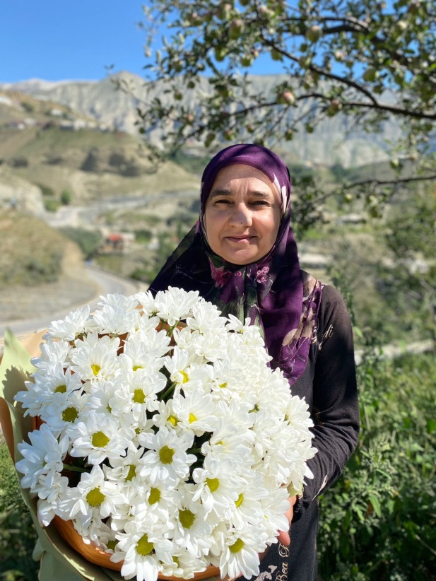Хасавюртовское педагогическое

училище.

Специальность: учитель начальных классов

Работает воспитателем МКДОУ «Детский сад «Солнышко»